РАЗРАБОТКА И ИЗГОТОВЛЕНИЕ УСТРОЙСТВА
ДЛЯ АВТОМАТИЧЕСКОГО ПЕРЕЛИСТЫВАНИЯ
НОТНЫХ СТРАНИЦ С ПЕДАЛЬНЫМ УПРАВЛЕНИЕМ

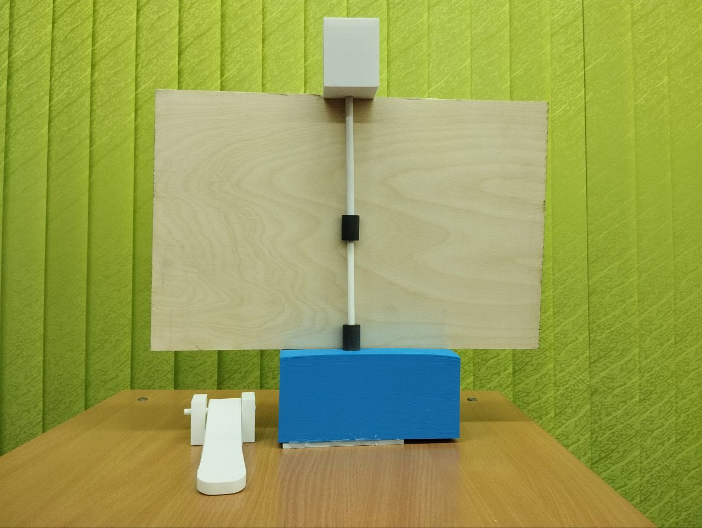
Реферат
  - Пояснительная записка изложена на 27 страницах, содержит 8 рисунков, 2 таблицы, 8 источников, 1 приложение.
  - Ключевые слова: АВТОМАТИЧЕСКИЙ ПЕРЕВОРАЧИВАТЕЛЬ СТРАНИЦ, ПЕДАЛЬНОЕ УПРАВЛЕНИЕ, МИКРОКОНТРОЛЛЕР ESP32, СЕРВОПРИВОД, БЕСПРОВОДНАЯ СВЯЗЬ Wi-Fi, 3D МОДЕЛИРОВАНИЕ, КОМПАС-3D, АДДИТИВНЫЕ ТЕХНОЛОГИИ, ЭКОНОМИЧЕСКОЕ ОБОСНОВАНИЕ.
  - Объект разработки: Автономное электромеханическое устройство для автоматического перелистывания стопки бумажных нотных листов.
  - Цель работы: Разработка конструкции, изготовление и испытание опытного образца автоматического переворачивателя страниц с беспроводным педальным управлением.
  - Методы: применялись методы поискового исследования (анализ аналогов, патентный поиск), инженерного проектирования в САПР Компас-3D, программирования микроконтроллеров (среда Arduino IDE для плат ESP32/ESP8266), технологии прототипирования (FDM 3D-печать), экономического и экологического анализа.
  - Результаты и их новизна: Изготовлен функционирующий прототип. Новизна заключается в оригинальной механической схеме (ось с приводными роликами) для перелистывания стопки листов и реализации полностью беспроводной системы управления на базе ESP32, что выгодно отличает устройство от коммерческих аналогов, работающих только с цифровыми нотами.
  - Область применения: Устройство предназначено для музыкантов, использующих бумажные ноты в процессе репетиций и выступлений.
  - Рекомендации по внедрению: Изготовленный образец готов к использованию. Для серийного внедрения рекомендована оптимизация конструкции для литья пластмасс.
  - Экономическая эффективность: Расчетная себестоимость прототипа — 7240 руб. (материалы: 2740 руб.). Прогнозная себестоимость серийного образца — 3450 руб., предполагаемая розничная цена — 5900 руб., что свидетельствует о рентабельности (~71%) и конкурентоспособности.
  - Прогнозные предположения: возможно развитие в направлении создания версии для перелистывания книг, интеграции с мобильным приложением и коммерциализации через краудфандинг.

Содержание
ВВЕДЕНИЕ 7
1 Поисково-исследовательский этап 8
1.1 Актуальность темы и обоснование проблемы 8
1.2 Цель и задачи проекта 8
1.3 Анализ прототипов и аналогов 9
1.4 Сбор информации по проблеме, решаемой в проекте 9
2 Конструкторско-технологический этап 11
2.1 Методы проектирования и дизайнерская работа 11
2.2 Описание принципа действия и конструкции 12
2.2.1 Принцип действия 12
2.2.2 Принцип конструкции 12
2.3 Графическая документация и 3D моделирование 14
2.4 Оборудование, инструменты и материалы 16
3 Заключительный этап 18
3.1 Эколого-экономическое обоснование 18
3.1.1 Экономический расчет 18
3.1.2 Экологическая оценка 18
3.2 Анализ и обобщение результатов проектной работы 19
3.3 Предложения по дальнейшему развитию проекта 20
3.3.1 Перспектива тиражируемости 20
3.3.2 Перспектива масштабируемости 21
3.4 Список использованных источников 22
4 Приложение 23

ВВЕДЕНИЕ
В современной музыкальной практике, несмотря на широкое распространение цифровых нотных редакторов и планшетов, значительная доля музыкантов (как учащихся, так и профессионалов) продолжает использовать традиционные бумажные ноты. Это обусловлено привычкой, удобством внесения пометок, отсутствием необходимости в подзарядке устройства и, зачастую, требованиями образовательных учреждений. Однако при игре на таких инструментах, как фортепиано, гитара или орган, у музыканта заняты обе руки, что делает процесс перелистывания страницы физически сложным, вынуждающим прерывать исполнение или прибегать к помощи ассистента.
Существующие коммерческие решения, такие как педали PageFlip или AirTurn, предназначены исключительно для управления цифровыми нотами на экране планшета и не решают проблему работы с бумажным носителем. Таким образом, на рынке наблюдается явный дефицит доступных, надежных и удобных технических средств, позволяющих музыканту дистанционно перелистывать страницы бумажных нот, не отрывая рук от инструмента. Разработка такого устройства является актуальной технической задачей, имеющей практическую значимость для широкого круга пользователей.

Поисково-исследовательский этап

1.1 Актуальность темы и обоснование проблемы
Актуальность темы проекта обусловлена сохраняющимся массовым использованием бумажных нотных изданий в современной музыкальной практике, несмотря на развитие цифровых технологий. Согласно анализу музыкального рынка и опросу педагогов детских школ искусств, более 70% учащихся и около 40% профессиональных исполнителей предпочитают работать с традиционными бумажными нотами. Это связано с привычкой, удобством тактильного контакта, возможностью делать пометки карандашом, отсутствием необходимости в регулярной подзарядке устройства и повышенной утомляемостью глаз от экранов.
Проблемная ситуация, решаемая в проекте, имеет технический и эргономический характер. При игре на таких инструментах, как фортепиано, орган, гитара или аккордеон, обе руки музыканта постоянно заняты, что делает физически невозможным процесс перелистывания нотной страницы без прерывания исполнения.

1.2 Цель и задачи проекта
Цель проекта:
Разработка конструкции, изготовление и испытание опытного образца автоматического переворачивателя страниц для стопки бумажных нотных листов с беспроводным педальным управлением на основе микроконтроллеров.

Задачи проекта:
- Провести поисково-аналитическое исследование: изучить существующие аналоги, выявить их недостатки и сформулировать требования к проектируемому устройству.
- Разработать конструкцию устройства, включая оригинальный механический узел перелистывания, корпусные детали и электронную схему, с использованием системы автоматизированного проектирования Компас-3D.
- Подобрать материалы и комплектующие, обосновать выбор технологии изготовления (3D-печать) и составить технологическую карту.
- Разработать программное обеспечение для управления устройством по беспроводному каналу связи Wi-Fi.
- Изготовить и собрать опытный образец, провести его функциональные испытания.
- Выполнить полное экономическое и экологическое обоснование проекта.
- Сформулировать выводы и предложения по возможному развитию и коммерциализации проекта.

1.3 Анализ прототипов и аналогов
Электронные педали (PageFlip, AirTurn): преимущество – компактность, недостаток – работают только с планшетом, не решают проблему бумажных нот.

1.4 Сбор информации по проблеме, решаемой в проекте
Для выявления ключевых требований к проекту был проведен анализ статей в специализированных изданиях, опрос нескольких знакомых музыкантов, а также учитывался опыт автора-музыканта.
Ключевые требования к устройству:
- Автоматическое перелистывание отдельных листов из стопки.
- Одна беспроводная ножная педаль.
- Автономное питание от аккумуляторов.
- Процесс переворота ≤ 1,5 сек, исключающий повреждение бумаги.
- Себестоимость прототипа ≤ 3500 руб.

Конструкторско-технологический этап

2.1 Методы проектирования и дизайнерская работа
В процессе разработки проекта для поиска оптимальных решений и обеспечения высокого качества изделия были последовательно применены современные методы инженерного проектирования и дизайнерской работы.
Для перехода от идеи к технической реализации был использован морфологический анализ. Суть задачи (перемещение листа) была разложена на ключевые функции: захват, перемещение, сброс, управление. Для каждой функции был сформирован набор возможных технических решений.
На этапе эскизирования и 3D-моделирования применялся метод стилевых прототипов. Были разработаны три визуально различных варианта корпуса основного блока, отражающих разные подходы: строгий «инженерный» стиль с открытыми элементами конструкции, компактный «моноблочный» стиль и эргономичный стиль с плавными формами. Выбор окончательного варианта (эргономичный стиль) был сделан на основе критериев устойчивости, компактности и визуальной гармонии с типичной обстановкой музыкального класса или домашнего репетиционного пространства.
Выбор материалов осуществлялся на основе метода взвешенных критериев. Для корпусных деталей сравнивались три материала: ABS-пластик, PLA-пластик, фанера. Критериями сравнения стали: экологичность, технологичность изготовления (доступность 3D-печати), стоимость, эстетика готовой поверхности. В итоге было принято решение использовать PLA-пластик и фанеру.
На этапе отладки механизма была выявлена техническое противоречие: необходимо, чтобы ролики сильно сцеплялись с листом для его надежного сдвига, но при этом не сминали и не рвали тонкую бумагу. Применение инструментов АРИЗ (анализ ресурсов системы) позволило найти изобретательское решение. В качестве ресурса была использована упругость и высокий коэффициент трения резины. Конструкция была доработана: ролики стали подпружиненными, что позволило автоматически регулировать силу прижима в зависимости от толщины стопки бумаги, обеспечивая и надежный захват, и бережное отношение к материалу.
Таким образом, системное применение методов проектирования и дизайна позволило перейти от абстрактной задачи к технически обоснованному, функциональному и эстетически проработанному изделию.

2.2 Описание принципа действия и конструкции

2.2.1 Принцип действия
Стопка нотных листов помещается на платформу основного блока и прижимается к двум резиновым роликам, закрепленным на стальной оси. При нажатии на педаль микроконтроллер в педали отправляет команду по Wi-Fi на плату в основном блоке. Тот, в свою очередь, дает команду контроллеру, который управляет сервоприводом. Сервопривод через редуктор поворачивает ось с роликами на заданный угол. Резиновые ролики, сцепляясь с нижним листом, сдвигают его в боковом направлении. Лист съезжает с платформы. Процесс перелистывания занимает менее 1,5 секунд.

2.2.2 Принцип конструкции
Конструкция основного блока:
- Корпус: изготавливается на 3D-принтере из биоразлагаемого PLA-пластика. Состоит из основания, креплений и крышки.
- Механический узел: Ось Ø9 мм. На оси зафиксированы два резиновых ролика, расстояние между которыми регулируется для разной толщины стопки.
- Привод: Сервопривод MG995.
- Электроника: Управляющая плата Wemos D1 (на базе микроконтроллера ESP8266), плата ESP32, литии-ионный аккумулятор.

Конструкция педали:
- Корпус: Напечатан на 3D принтере из PLA пластика.
- Электроника: Плата ESP32, литии-ионный аккумулятор, тактовая кнопка.
Ниже представлена электронная схема устройства:
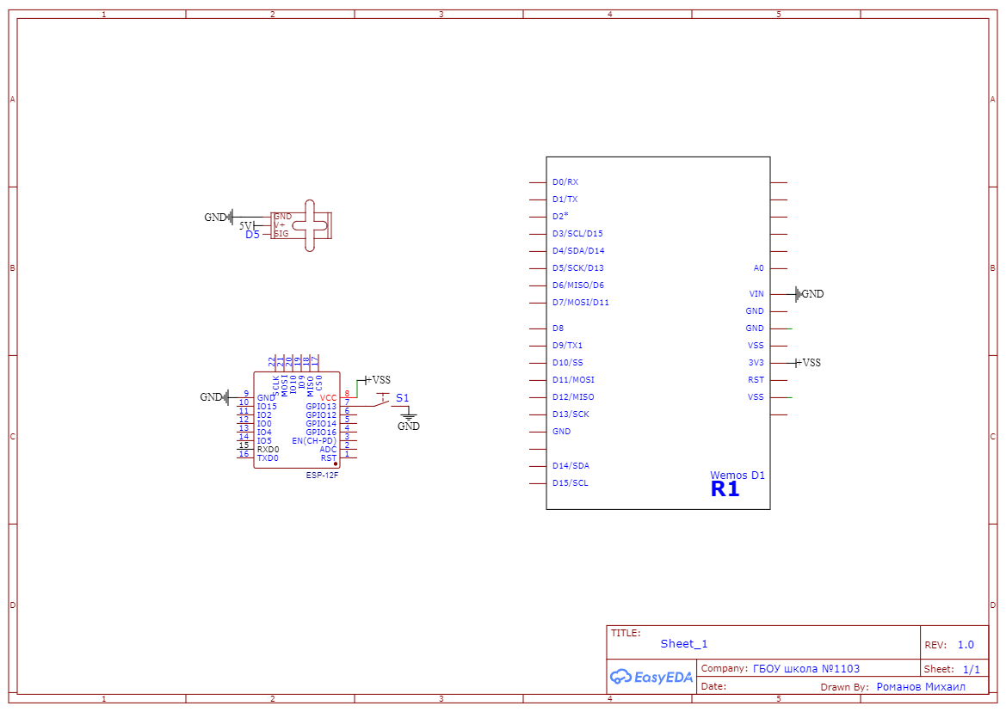
Рисунок 1 Электронная схема

2.3 Графическая документация и 3D моделирование
Все детали корпуса и механические компоненты были спроектированы в системе автоматизированного проектирования Компас-3D v23. Ниже представлена общая сборка:
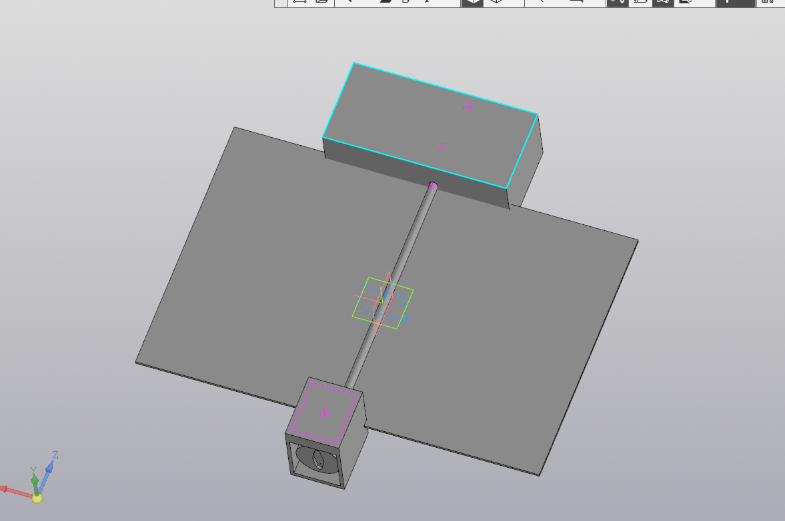
Рисунок 2 Общая сборка

Технологическая карта изготовления ключевой детали – основания корпуса:
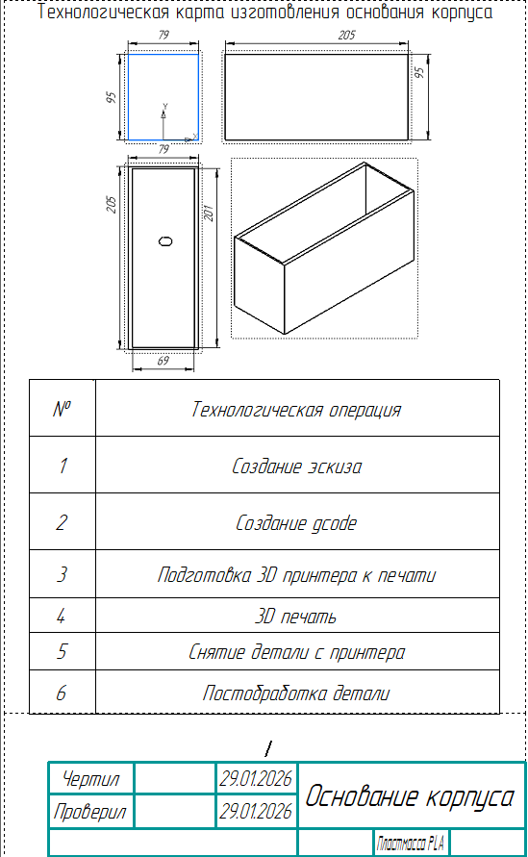
Рисунок 3 Технологическая карта

2.4 Оборудование, инструменты и материалы
Таблица 1 Используемые компоненты и оборудование
№ | Наименование/модель | Назначение в проекте | Обоснование выбора
1 | 3D принтер 3DQ | Изготовление деталей корпуса, кронштейнов, крепежных элементов. | Позволяет быстро и точно создавать сложные детали по индивидуальным чертежам.
2 | Паяльная станция | Пайка электронных компонентов, создание надежных соединений в схеме. | Обеспечивает стабильную температуру жала, что исключает перегрев и повреждение микросхем. Компактна и безопасна для использования в учебной мастерской.
3 | Мультиметр | Проверка целостности цепей, измерение напряжения, отладка электронной схемы. | Основной диагностический инструмент радиолюбителя. Позволяет оперативно находить обрывы, короткие замыкания и контролировать параметры питания.
4 | Наждачная бумага | Зачистка заусенцев после 3D-печати и резки, придание деталям окончательной формы. | Необходимы для постобработки деталей, обеспечения безопасности и эстетичного вида изделия.
5 | Управляющая плата Wemos D1 (на базе ESP8266) | Главный управляющий модуль основного блока. Принимает Wi-Fi команды от педали и напрямую управляет сервоприводом. | Компактная и недорогая плата, объединяющая мощный микроконтроллер и Wi-Fi модуль. Полностью заменяет связку Arduino UNO + отдельный Wi-Fi модуль, упрощая схему, питание и программирование. Совместима со средой Arduino IDE.
6 | Модуль беспроводной связи ESP32 | Организация канала Wi-Fi между педалью и основным блоком. | Позволяет реализовать стабильную беспроводную связь без использования дополнительных плат.
7 | Сервопривод MG995 | Привод механизма перелистывания. Обеспечивает точный поворот оси с роликами. | Высокий крутящий момент, необходимый для сдвига стопки бумаги.
8 | Пластик PLA | Основной материал для 3D-печати деталей корпуса. | Биоразлагаемый, безопасный при печати (не выделяет токсичных паров), имеет невысокую температуру плавления, что снижает энергозатраты. Дает прочные и эстетичные детали.
9 | Литий-ионный аккумуляторы | Автономное питание основного блока и педали. | Высокая энергоемкость при компактных размерах, возможность многократной перезарядки.

3 Заключительный этап

3.1 Эколого-экономическое обоснование

3.1.1 Экономический расчет
Таблица 2 Экономический расчет
Наименование | Кол-во | Цена за ед., руб. | Сумма, руб.
Wemos D1 | 1 | 340 | 340
ESP32 | 1 | 350 | 350
Сервопривод MG995 | 1 | 600 | 600
Аккумулятор | 2 | 250 | 500
Комплект крепежа, провода | 1 | 200 | 200
Катушка PLA | 0,2 кг | 1200/кг | 240
Фанера | 1 | 170 | 170
Прогнозная себестоимость образца: ~2400 руб.

3.1.2 Экологическая оценка
- Материалы: Основной материал корпуса – PLA-пластик. Это биоразлагаемый полимер на основе молочной кислоты, получаемый из возобновляемого сырья (кукурузный крахмал). Его производство и утилизации наносят меньший вред окружающей среде по сравнению с ABS-пластиком или полистиролом.
- Технология: 3D-печать – аддитивная технология, характеризующаяся минимальным количеством отходов (обрезков) по сравнению с вычитающими методами (фрезерование).
- Эксплуатация: Устройство имеет низкое энергопотребление. Аккумуляторы имеют длительный срок службы.
- Утилизация: PLA-пластик может быть переработан. Аккумуляторы и электронные компоненты подлежат сдаче в специализированные пункты приема для безопасной утилизации.

3.2 Анализ и обобщение результатов проектной работы
Разработанное и изготовленное устройство было подвергнуто серии испытаний, которые подтвердили его полное соответствие техническому заданию, сформулированному на поисково-исследовательском этапе:
  - Устройство стабильно и автоматически перелистывает отдельные листы из стопки стандартной офисной бумаги формата А4.
  - Реализовано управление одной ножной педалью. Беспроводное соединение по Wi-Fi на базе ESP32 обеспечивает стабильную работу на расстоянии до 3 метров.
  - Устройство работает от встроенных аккумуляторов.
  - Применение подпружиненных резиновых роликов полностью исключает повреждение нотных листов.
  - Фактическая себестоимость материальной части прототипа составила 2400 рублей, что уложилось в заданный бюджет ≤3500 рублей.
Вывод: Все ключевые требования, выявленные в ходе исследования проблемы и запросов целевой аудитории, успешно реализованы в готовом изделии.
Уникальность выполненного проекта заключается не в изобретении принципиально нового физического явления, а в удачной и оригинальной инженерной интеграции известных технологий и решений для удовлетворения конкретной, ранее не закрытой потребности.
В проекте разработан и применен новый для данного класса задач механический узел – система перелистывания на основе приводной оси с регулируемыми, подпружиненными резиновыми роликами. Уникальность также проявляется в использование биоразлагаемого PLA-пластика не только как материала для прототипа, но и как осознанного выбора для потенциального серийного изделия, что подчеркивает экологическую составляющую.

3.3 Предложения по дальнейшему развитию проекта

3.3.1 Перспектива тиражируемости
Для перехода от единичного прототипа к серийному производству необходимо провести следующую технологическую и организационную оптимизацию, что позволит значительно снизить себестоимость и повысить качество:
- Перевести детали корпуса с 3D-печати на технологию литья пластика под давлением. Это позволит снизить себестоимость одной детали в 3-5 раз, резко увеличить скорость производства и улучшить внешний вид.
- Интегрировать функционал Arduino UNO и ESP32 на единую печатную плату собственной разработки. Это увеличит надежность, сократит габариты устройства, уменьшит время сборки и общую стоимость электронной начинки.
- Закупка всех комплектующих крупным оптом у производителей или дистрибьюторов, что даст экономию не менее 25-40% на закупочных ценах.
- При организации мелкосерийного производства (партии от 100 шт.) прогнозируемая себестоимость готового изделия может составить 2400-3000 рублей, что при розничной цене в 5900 рублей обеспечит высокую маржинальность и быструю окупаемость вложений в оснастку.

3.3.2 Перспектива масштабируемости
Базовое устройство обладает значительным потенциалом для модификации и адаптации под новые задачи, что позволит расширить целевую аудиторию и рынки сбыта:
- Разработка модификации с увеличенной платформой для листов формата А3 и возможностью перелистывания в обе стороны (две педали: «вперед»/«назад»). Это позволит использовать устройство при чтении лекций, презентаций и докладов.
- Интеграция с цифровыми экосистемами («гибридный» режим): Оснащение устройства простым Bluetooth-модулем в дополнение к Wi-Fi. Это позволит одной педалью управлять как бумажными нотами (через механизм), так и цифровыми (отправляя команды на планшет или ПК), сделав его универсальным инструментом для музыкантов, использующих оба формата.
- Устройство для людей с ограниченными возможностями: Замена педали на альтернативные системы управления: Голосовое управление, датчик движения бровью/головой.

3.4 Список использованных источников
  - ГОСТ 7.32-2017. Отчет о научно-исследовательской работе. Структура и правила оформления.
  - Шишков, А.А. Основы проектирования в КОМПАС-3D / А.А. Шишков. – СПб.: БХВ-Петербург, 2022.
  - Петин, В.А. Проекты с использованием контроллера Arduino / В.А. Петин. – СПб.: БХВ-Петербург, 2021.
  - Монк, С. ESP32 для Интернета вещей / С. Монк; пер. с англ. – М.: Диалектика, 2020.
  - Официальный сайт платформы Arduino [Электронный ресурс]. – URL: https://www.arduino.cc/
  - Документация по микроконтроллерам ESP32 [Электронный ресурс]. – URL: https://docs.espressif.com/
  - Обзор рынка музыкальных гаджетов // InRock. – 2023. – № 2.
  - Румянцев, П.Д. Аддитивные технологии в прототипировании / П.Д. Румянцев // Современные материалы, техника и технологии. – 2022. – № 4.

Приложение
Фото 3D моделей
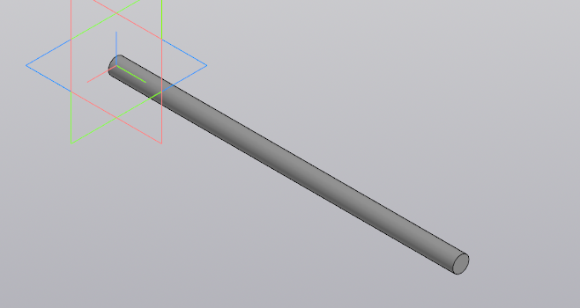
Рисунок 4 Ось
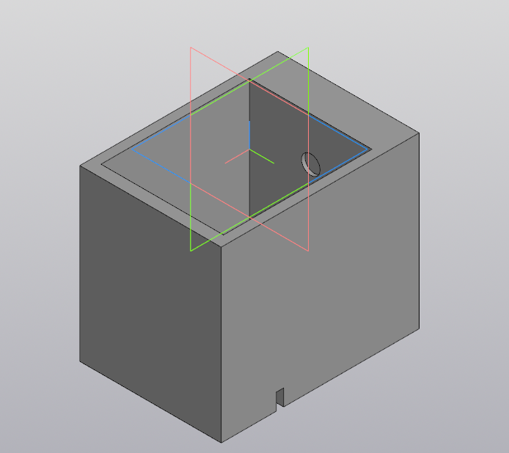
Рисунок 5 Держатель оси 2

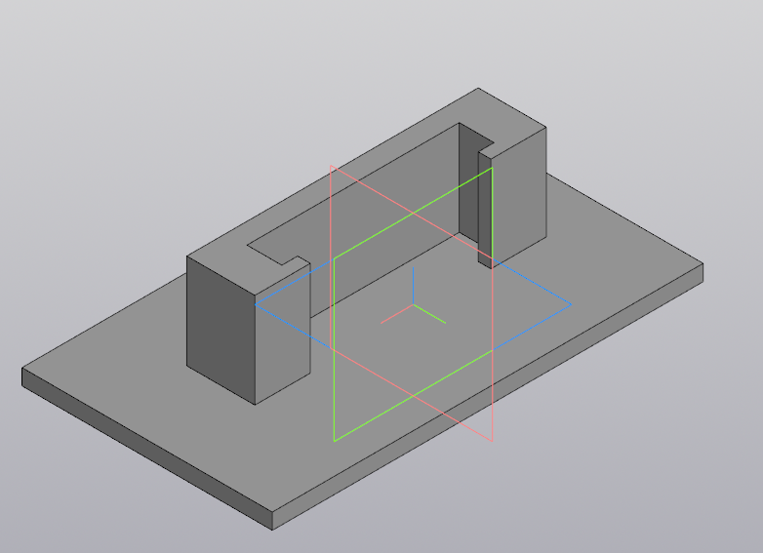
Рисунок 6 Крышка с креплениями
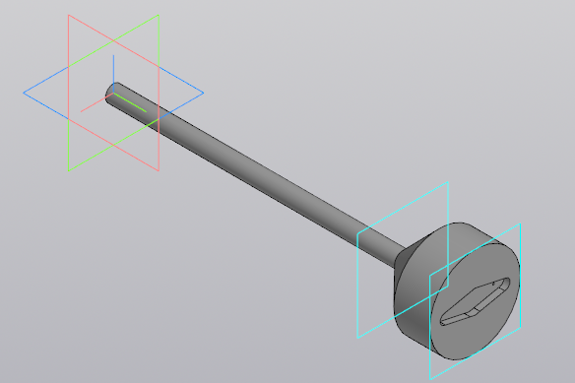
Рисунок 7 Ось с держателем
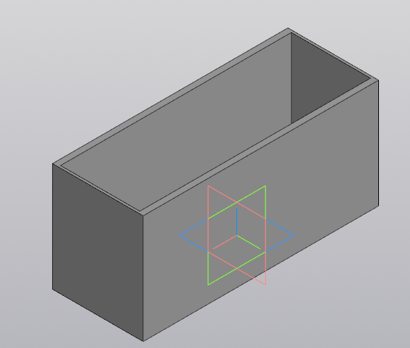
Рисунок 8 Основа корпуса

#include <ESP8266WiFi.h>
extern "C" {
#include <espnow.h>
}

#define BUTTON_PIN 13
#define DEBOUNCE_MS 60

// MAC приёмника
uint8_t receiverMAC[] = {0x8C, 0xCE, 0x4E, 0xCB, 0x72, 0xE1};

typedef struct {
uint8_t start;
} command_t;

// состояния кнопки
bool stableState = HIGH; // устойчивое состояние
bool lastReading = HIGH; // последнее чтение
unsigned long lastChangeTime = 0;

void setup() {
pinMode(BUTTON_PIN, INPUT_PULLUP);

WiFi.mode(WIFI_STA);
WiFi.disconnect();

esp_now_init();
esp_now_set_self_role(ESP_NOW_ROLE_CONTROLLER);
esp_now_add_peer(receiverMAC, ESP_NOW_ROLE_SLAVE, 1, NULL, 0);
}

void loop() {
bool reading = digitalRead(BUTTON_PIN);

// если состояние изменилось — сброс таймера
if (reading != lastReading) {
lastChangeTime = millis();
}

// если состояние стабильно достаточно долго
if ((millis() - lastChangeTime) > DEBOUNCE_MS) {

// фиксируем новое устойчивое состояние
if (reading != stableState) {
stableState = reading;

// НАЖАТИЕ (HIGH → LOW)
if (stableState == LOW) {
command_t cmd;
cmd.start = 1;
esp_now_send(receiverMAC, (uint8_t*)&cmd, sizeof(cmd));
}
}
}

lastReading = reading;
}

#include <ESP8266WiFi.h>
extern "C" {
#include <espnow.h>
}
#include <Servo.h>

// ==== Пины мотора (Wemos D1) ====
#define servoPin D5

Servo myServo;

// ==== ESP-NOW структура команды ====
typedef struct {
uint8_t start;
} command_t;

// ==== Флаги состояния ====
volatile bool startCommand = false;
bool motorRunning = false;

// ==== Callback ESP-NOW приёма команды ====
void onReceive(uint8_t *mac, uint8_t *data, uint8_t len) {
if (len == sizeof(command_t)) {
command_t cmd;
memcpy(&cmd, data, sizeof(cmd));
if (cmd.start) {
startCommand = true; // только установка флага
}
}
}

void setup() {
Serial.begin(115200);
myServo.attach(servoPin);
// ==== Настройка ESP-NOW ====
WiFi.mode(WIFI_STA);
WiFi.disconnect();
if (esp_now_init() != 0) {
Serial.println("Error initializing ESP-NOW");
return;
}
esp_now_set_self_role(ESP_NOW_ROLE_SLAVE);
esp_now_register_recv_cb(onReceive);

Serial.println("Receiver ready: 1 command = 1 rotation");
}

void loop() {
// ==== Проверка флага команды ====
if (startCommand) {
startCommand = false; // сброс флага
motorRunning = true;

Serial.println("START command received");
myServo.writeMicroseconds(1300);
}

}

